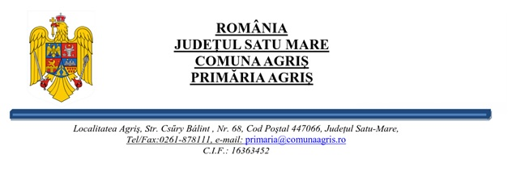

Nr. 4695/15.12.2025.

PROIECT DE HOTĂRÂRE
privind validarea mandatului de consilier local al domnului Kallos Ștefan-Alexa.

Primarul Comunei Agriș, Jud. Satu-Mare.
Având în vedere referatul de aprobare cu nr. 4696/15.12.2025 și referatul de specialitate al compartimentului de resort din cadrul aparatului de specialitate nr.4697 15.12.2025;
Luând în considerare :
- HOTĂRÂREA Nr.27 din 10.11.2025 privind constatarea încetării de drept, prin demisie, a mandatului de consilier local al domnului Docsa Gabor, precum și vacantarea locului de consilier local în cadrul Consiliului Local al Comunei Agriș
- prevederile art. 100 alin. (33) din Legea nr. 115/2015 pentru alegerea autorităţilor administraţiei publice locale, pentru modificarea Legii administraţiei publice locale nr. 215/2001, precum şi pentru modificarea şi completarea Legii nr. 393/2004 privind Statutul aleşilor locali, cu modificările și completările ulterioare.
- Ținând cont de adresa nr. 1185/03.11.2025 a Uniunea Democrată Maghiară din România, care a fost înregistrată la Primăria Comunei Agriș sub nr. 4111/03.11.2025, din care rezultă că următorul supleant propus și confirmat de partid pentru funcția de consilier local potrivit listei de candidați al acestui partid pentru Consiliul Local al Comunei Agriș este domnul, Kallos Ștefan-Alexa.
În temeiul dispozițiilor art. 129 alin. (1) și art. 139 alin. (3) lit. i) coroborat cu art. 196 alin. (1) lit. a) din O.U.G 57/2019 privind Codul Administrativ

PROPUN :

Art.1. Se validează mandatul de consilier local al domnului Kallos Ștefan Alexa, candidat pe lista Uniunea Democrată Maghiară din România (U.D.M.R.) la alegerile locale din 9 iunie 2024, pe locul rămas vacant în urma încetării mandatului de consilier local al domnului Docsa Gabor înainte de expirarea duratei normale.

Art.2. Domnul Kallos Ștefan-Alexa va face parte din Comisia pentru programe de dezvoltare economico-socială, buget-finanţe, administrarea domeniului public şi privat al comunei, agricultură, gospodărire, protecţia mediului, comerţ si urbanism de pe lângă Consiliul Local Agriș.

Art.3. Prezenta hotărâre poate fi atacată de persoanele interesate la Tribunalul Satu Mare în termen de 5 zile de la adoptare, sau după caz de la comunicare.

Art.4. Prezenta hotărâre se comunică domnului Kallos Ștefan-Alexa, primarului comunei Agriș și Instituţiei Prefectului - Județul Satu Mare se publică pe site-ul primăriei www.comunaagris.ro, prin grija secretarului comunei.

Agriş, la 15.12.2025

INIȚIATOR Avizează :
PRIMAR Secretar general cu exercitare cu caracter temporar
Szabo Elek Csorba Levente

